МУНИЦИПАЛЬНОЕ ОБЩЕОБРАЗОВАТЕЛЬНОЕ УЧРЕЖДЕНИЕ
«ЯЙСКАЯ СРЕДНЯЯ ОБЩЕОБРАЗОВАТЕЛЬНАЯ ШКОЛА №3»

Е. М. ШИПАЧЕВА,
учитель НК

ИСПОЛЬЗОВАНИЕ ПРОЕКТОВ
НА I СТУПЕНИ ОБУЧЕНИЯ

ЯЯ
2009

Использование проектов на I ступени обучения. [ Текст]: методическая разработка/ автор-составитель Е.М.Шипачева. – Яя, 2009.- 14 страниц.
Данная методическая разработка разъясняет: Что такое проект?
Разработан урок с использованием проектов, приведены работы обучающихся.
С О Д Е Р Ж А Н И Е:
Введение ……………………………………………………………..3
Что такое проект? ………………………………………………….5
Урок «Изобразительное искусство и художественный труд» тема: Мой посёлок …………………………………8
Карта-инструкция по сборке дерева ……………………………11
Работы обучающихся ……………………………………………..12
Список литературы ………………………………………………..14

СПИСОК ЛИТЕРАТУРЫ:
1. Белобородов Н.В. Социальные творческие проекты в школе. М.: Аркти, 2006.
2. Бритвина Л.Ю. Метод творческих проектов на уроках технологии. // Нач.школа. – 2005. - №6.
3. Бычков А.В. Метод проектов в современной школе. – М., 2000.
4. Землянская Е.Н. Учебные проекты младших школьников. // Нач.школа. – 2005. - №9.
5. Иванова Н.В. Возможности и специфика применения проектного метода в начальной школе. // Нач.школа. – 2004. - №2.
6. Пахомова Н.Ю. Метод учебного проекта в образовательном учреждении. – М., 2005.
7. Постникова Е. Метод проектов как один из путей повышения компетенции школьника. //Сельская школа. – 2004. - №2.
8. Сергеев И.С. Как организовать проектную деятельность учащихся. – М., 2005.

14
В современной педагогике метод проектов используется не вместо систематического предметного обучения, а наряду с ним как компонент системы образования.
Работа по методу проектов, как замечает И.С.Сергеев, – это относительно высокий уровень сложности педагогической деятельности. Если большинство общеизвестных методов обучения требуют наличия лишь традиционных компонентов учебного процесса – учителя, ученика (или группы учеников) и учебного материала, который необходимо усвоить, то требования к учебному проекту – совершенно особые.
1.Необходимо наличие социально значимой задачи (проблемы) – исследовательской, информационной, практической.
2.Выполнение проекта начинается с планирования действий по разрешению проблемы, иными словами – с проектирования самого проекта, в частности – с определения вида продукта и формы презентации.
3.Каждый проект обязательно требует исследовательской работы учащихся.
Таким образом, отличительная черта проектной деятельности – поиск информации, которая затем будет обработана, осмыслена и представлена участникам проектной группы.
3
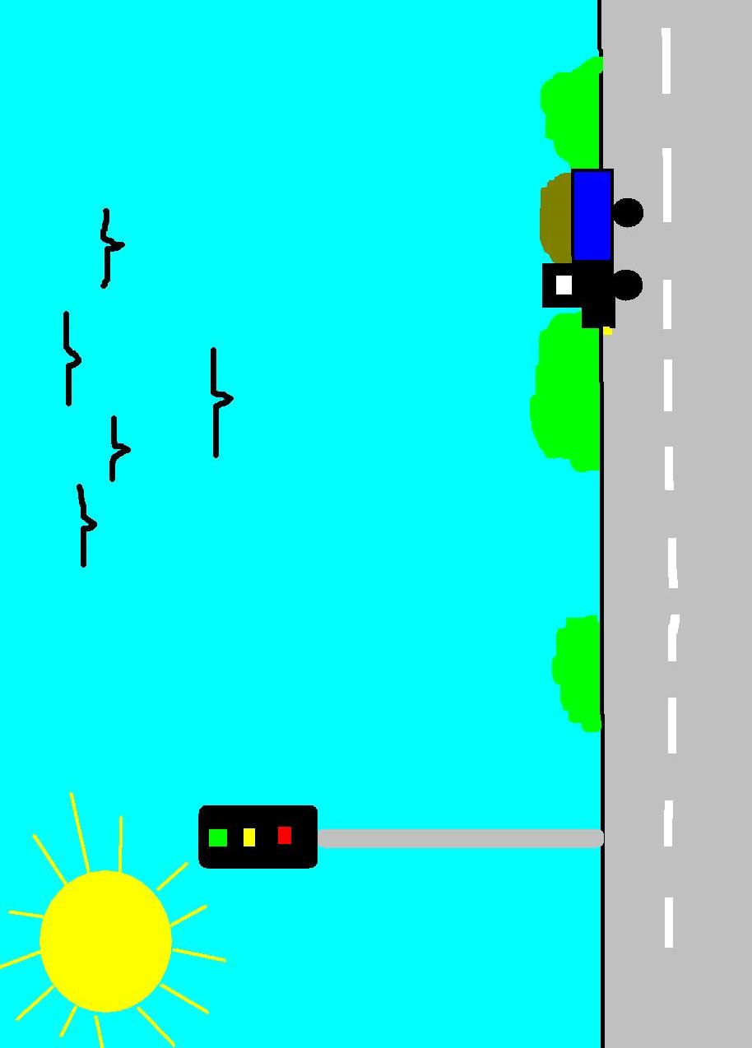
4.Результатом работы над проектом, иначе говоря, выходом проекта, является продукт.
5.Подготовленный продукт должен быть представлен заказчику и (или) представителям общественности, и представлен достаточно убедительно, как наиболее приемлемое средство решения проблемы.
Таким образом, проект требует на завершающем этапе презентации своего продукта.
То есть проект – это “пять П”:
Проблема – Проектирование (планирование) – Поиск информации – Продукт – Презентация.
Шестое “П” проекта – его Портфолио, т.е. папка, в которой собраны все рабочие материалы проекта, в том числе черновики, дневные планы и отчеты и др.
Учебный проект, как комплексный и многоцелевой метод, имеет большое количество видов и разновидностей. Чтобы разобраться в них, требуются по крайней мере три различные классификации (Сергеев И.С.)
Начнем с самой основной, определяющей содержательную специфику каждого проекта.

4
Работа Давыдова Дениса «Улица моего посёлка», хочу чтобы на дороге работали светофоры, меньше было аварий.
13
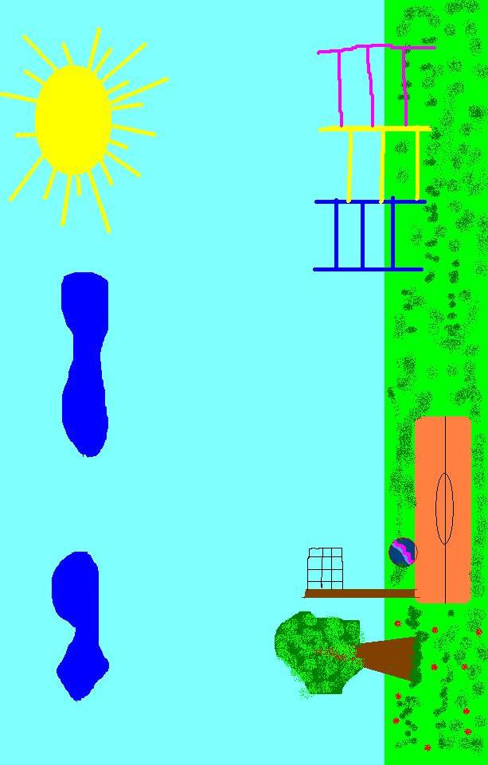
Работа Ажичакова Данила «Спортивная площадка», хочу чтобы побольше установили спортивных площадок в посёлке, Пусть все занимаются спортом!

12
Практико–ориентированный проект нацелен на социальные интересы самих участников проекта или внешнего заказчика.
Продукт заранее определен и может быть использован в жизни класса, школы, микрорайона, города, государства. Палитра разнообразна – от учебного пособия для кабинета до пакета рекомендаций по восстановлению экономики России. Важно оценить реальность использования продукта на практике и его способность решить поставленную проблему.
Исследовательский проект по структуре напоминает подлинно научное исследование.
Он включает обоснование актуальности избранной темы, обозначение задач исследования, обязательное выдвижение гипотезы с последующей ее проверкой, обсуждение полученных результатов. При этом используются методы современной науки: лабораторный эксперимент, моделирование, социологический опрос и другие.
Информационный проект направлен на сбор информации о каком-то объекте, явлении с целью ее анализа, обобщения и представления для широкой аудитории.

5
Выходом такого проекта часто является публикация в СМИ, в т.ч. в Интернете. Результатом такого проекта может быть и создание информационной среды класса или школы.
Творческий проект предполагает свободный и нетрадиционный подход к оформлению результатов. Это могут быть альманахи, театрализации, спортивные игры, произведения изобразительного или декоративно-прикладного искусства, видеофильмы и т.п.
Ролевой проект. Разработка и реализация такого проекта наиболее сложна. Участвуя в нем, проектанты берут на себя роли литературных или исторических персонажей, выдуманных героев и т.п. Результат проекта остается открытым до самого окончания. Чем завершится судебное заседание? Будет ли разрешен конфликт и заключен договор?
По комплексности (иначе говоря, по предметно – содержательной области) можно выделить два типа проектов.
1) Монопроекты проводятся, как правило, в рамках одного предмета или одной области знания, хотя и могут использовать информацию из других областей знания и деятельности.
2) Межпредметные проекты выполняются исключительно во внеурочное время и под руководством нескольких специалистов в различных областях знания.

6
КАРТА-ИНСТРУКЦИЯ ПО СБОРКЕ ДЕРЕВА
- Из полоски белой бумаги и карандаша свернуть трубочку, проклеить (это будет ствол дерева)
- Из зелёной бумаги склеить двухсторонний прямоугольник. Центральная часть не склеивается! По шаблону обводим и вырезаем крону дерева.

- Трубочку (ствол дерева) разрезаем на высоту 1 см. по кругу.

- Картон смазать клеем, разложить разрезанными полосками по картону и сверху одеть квадрат коричневого цвета.
- Крону дерева одеть на ствол.
- Как данное дерево превратить в берёзу? (Сделать маркером чёрные штрихи по стволу).

11
 |  | - Бывает «два», «пять», «четыре», «три».  - Учебный кабинет.  - Помещение для приема пищи.  - Предмет для письма.  КЛЮЧЕВОЕ СЛОВО: ПОСЕЛОК  Чем отличается «поселок» от «города»?  б) Просмотр фотографий поселка Яя. | Фото
3 | 3 мин | Защита индивидуальных проектов  «Мой поселок». Рассматривается вопрос: Что бы я изменил в своём посёлке?
4 | 27 мин | Практическая индивидуальная работа  - по проектам - рисуют на компьютере;  - коллективная работа с учителем конструирование  «Спортивная площадка моей школы».  Класс разделён на 2 группы: 1 – рисует на компьютере, 2 – конструирует с учителем. | Группработа
5 | 2 мин | Физминутка.
6 | 1 мин | Итоги работ. Выставление оценок.
7 | 1 мин | Домашнее задание.  Подумайте и конструируйте обустройство спортивной площадки.
10
Проекты могут различаться и по характеру контактов между участниками. Они могут быть:
-внутриклассными;
-внутришкольными;
-региональными;
-межрегиональными;
- международными.
Последние два типа проектов (межрегиональные и международные), как правило, являются телекоммуникационными, поскольку требуют для координации деятельности участников взаимодействия в сети Интернет.
Классификация проектов по продолжительности.
Мини – проекты могут укладываться в один урок или менее.
Краткосрочные проекты требуют выделения 4 – 6 уроков.
Недельные проекты выполняются в группах в ходе проектной недели.
Годичные проекты могут выполняться как в группах, так и индивидуально. Весь годичный проект – от определения проблемы и темы до презентации выполняются во внеурочное время.

7
Урок «Изобразительное искусство и художественный труд» программа «Школа России» (3 класс)
Тема урока: Мой посёлок (по планированию урок рассчитан на 2 часа) 1 урок.
Цели урока: Совершенствовать навык работы на компьютере в программе Paint.
Развивать умения конструировать из бумаги.
Прививать навыки аккуратной работы.
Урок проводится в компьютерном классе.
Оборудование: кроссворд для учащегося,
коллекция фотоснимков посёлка Яя,
инструктивная карта и заготовки из бумаги для конструирования дерева.

8
Этап урока | время | ХОД УРОКА | Примечание
1 | 1 мин | Организационный момент. Приветствие.  И в 10 лет, и в 7, и в 5 –  Все люди любят рисовать.  И каждый смело нарисует  Всё, что его интересует.  Всё вызывает интерес:  Далекий космос, ближний лес,  Цветы, машины, сказки, пляски,  Все нарисуем! Были бы школа,  Класс, компьютер,  Да мир в семьи и на Земле!
2 | 10 мин | Постановка учебной задачи.  а) Решение кроссворда.  КРОССОРД  - Школьная принадлежность для хранения ручек, карандашей.  - Учебное заведение.  - Площадка для занятий спортом, у нас в посёлке «ЛУЧ» | Кроссворд каждому ученику
  1
  2
  3
  4
  5
  6
  7
9

